28  INFO o SmS   | per diventare eXpert, occupato di Alto profilo > subito alla  www.paraUniversita.it  Ampia formazione per Lavoro certo
392 8233 155  28 Gen e- Tu,  partecipi allo STAGE   che informa e presenta  la Specializzazione ?    Sì, poi frequenterò  Il CORSO 06.11  specializTico | 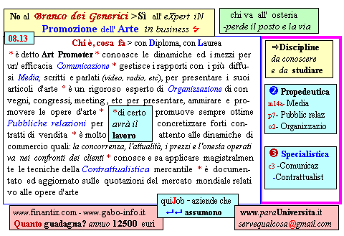  Il corso ed i suoi contenuti personalizzeranno il mio curriculum  paraUniversità , pierLuigi Nervi   per diventare eXpert di Alto profilo, no precario | Specializzazione: suggerita post Diploma  Non universitaria, Low cost, breve

